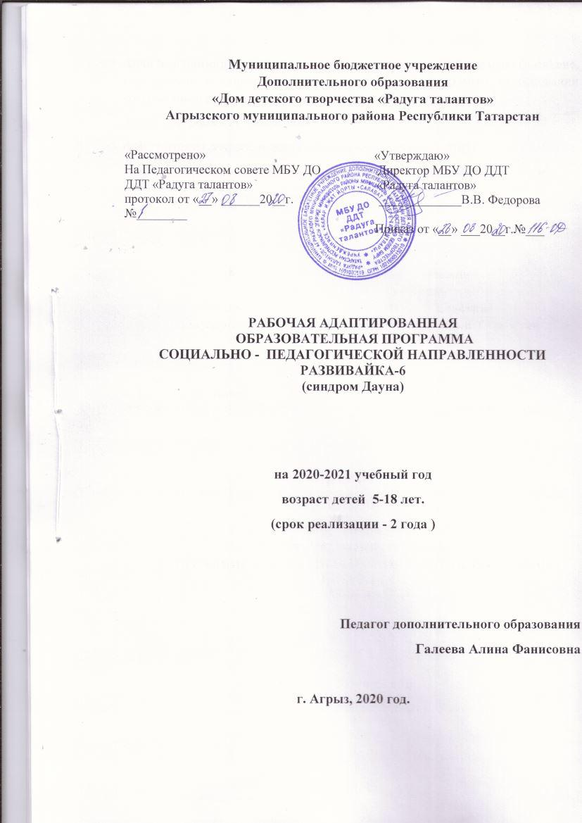

Адаптированная дополнительная образовательная программа: (название, вид, уровень и направленность образовательной программы, на основании которой была разработана Адаптированная рабочая программа)
Автор программы: Галеева А.Ф.
ФИО (педагог разработавший адаптированную программу)
Программа рассмотрена на заседании педагогического совета
от «__» _______20__г., протокол №____

Нормативно - правовая основа
Настоящая программа разработана в соответствии с:
Конвенцией о правах ребенка, одобренная Генеральной Ассамблеей ООН 20.11.1989г.
Конституцией Российской Федерации
- Федеральным законом от 29.12.2012г. №273-ФЗ «Об образовании в Российской Федерации».
- Программа соответствует требованиям ФЗ РФ «Об образовании Российской Федерации» ст.75, пп. 1,2, согласно которым «дополнительные общеразвивающие программы должны быть направлены на всестороннее удовлетворение образовательных потребностей человека в интеллектуальном, духовно-нравственном, физическом и профессиональном совершенствовании», а так же должны быть направлены на «формирование и развитие творческих способностей детей удовлетворении их индивидуальных способностей».
- Приказом МОиН РФ от 29.08.2013 №1008 «Об утверждении Порядка организации и осуществления образовательной деятельности по дополнительным общеобразовательным программам».
- Указом Президента РФ «Об основных направлениях молодежной политики».
- Постановлением Главного государственного санитарного врача РФ от 04.07.2014г. №41 г. Москва «Об утверждении СанПин 2.4.4.3172-14 «Санитарно-эпидемиологические требования к устройству, содержанию и организации режима работы образовательных организаций дополнительного образования детей».

Пояснительная записка
Образование лиц с ограниченными возможностями здоровья иинвалидов (далее – дети с ОВЗ) является одним из приоритетныхнаправлений деятельности системы образования Российской Федерации.
Полноценное развитие ребёнка как неотъемлемое право человека и одна из важнейших задач образования на современном этапе требуетпоиска наиболее эффективных путей достижения этой цели. Защита правчеловека, на охрану и укрепление здоровья, на свободное развитие всоответствии с индивидуальными возможностями становится сферойдеятельности, в которой тесно переплетаются интересы различныхспециалистов.
Поддержка ребенка с синдромом Дауна - это целый комплекс проблем, связанных с его выживанием, лечением, образованием, социальнойадаптацией и интеграцией в общество.
Целенаправленная система социально-педагогических мероприятий, включение ребенка с синдромом Дауна в коррекционно-образовательный процесс с раннего возраста, повышает уровеньразвития, способствует социальной активности ребенка. Благоприятноесочетание компенсаторных возможностей организма с правильноподобранными программами на каждом этапе обучения, эффективнымиформами её организации могут в значительной мере, а иногда иполностью нейтрализовать действие первичного дефекта на ходпсихофизического развития ребенка. Индивидуальная программасопровождения ребенка с синдромом Дауна составлена с учетомпримерной основной образовательной программы «От рождения дошколы» под редакцией Н.Е. Вераксы и Программы дошкольныхобразовательных учреждений компенсирующего вида для детей снарушением интеллекта / Авт. Е.А. Екжанова, Е.А. Стребелева.
Программа рассчитана на один учебный год. Использование программыпредполагает большую гибкость. Время освоения программы строгоиндивидуально и зависит от целого комплекса причин, определяющихструктуру нарушения у данного ребенка.
Содержание материала данной программы построено в соответствии спринципом концентричности. Это означает, что ознакомление сопределенной областью действительности от этапа к этапу усложняется,то есть тема остается, а содержание раскрывает сначала главнымобразом предметную, затем функциональную, смысловую, стороны,затем сферу отношений, причинно-следственных, временных и прочихсвязей между внешними признаками и функциональными свойствами. Кроме того, в программе прослеживаются и линейные, межпредметныесвязи между разделами. В одних случаях это связь тематическая, в другихобщность по педагогическому замыслу. Таким образом, обеспечиваетсяповторность в обучении ребенка, что позволит сформировать у негодостаточно прочные знания и умения.
В программе представлены организационные формы, содержание иосновные методы и приемы взаимодействия взрослого и ребенка впроцессе коррекционно-развивающего обучения в целях максимальнойнормализации развития, обеспечения процесса социализации вусловиях детского сада и др
Предлагаемое содержание основных направлений педагогическойработы, условия и формы его реализации позволяют решать в единствекоррекционно-развивающие задачи, к которым относится моторно-двигательное, эмоциональное, сенсорное, умственное, социально-личностное, коммуникативное, речевое развитие ребенка. Практическаяреализация этих задач осуществляется в процессе формированиямеханизмов предметной и игровой деятельности как ведущих видовдеятельности в раннем и дошкольном детстве, продуктивных видовдеятельности (рисования, конструирования), ознакомления сокружающим, развития речи, формирования элементарных математических представлений.
Все направления коррекционно-образовательной работы являютсявзаимосвязанными и взаимопроникающими, а задачи коррекционногообучения решаются комплексно во всех используемых формах егоорганизации.
В программе описана образовательная деятельность в соответствии с направлениями развития ребенка, представленными в пяти модуляхобразовательных областей:
Познавательное развитие
Социально-коммуникативное развитие
Художественно-эстетическое
Речевое развитие
с учетом используемых вариативных образовательных программдошкольного образования и методических пособий, в том числе, коррекционной направленности, обеспечивающих реализацию данногосодержания; выделены тематические блоки.

Программа составлена с учетом:

• характера ведущей деятельности;
• структуры и степени выраженности нарушения;
• ведущих мотивов и потребностей ребенка;
• целей дошкольного воспитания.

Работа по активизации компенсаторных механизмов у ребенка ссиндромом Дауна опирается на сильные стороны его развития:

• относительная сохранность эмоций;
• сохранность зрительно-двигательного восприятия;
• достаточно высокий уровень имитационных способностей;
• относительная сохранность тактильной чувствительности;
• сочетание зрительных и двигательных ощущений дает самый высокийуровень запоминания;
• сохранность эмоциональной памяти.
Построение коррекционно-развивающей работы в соответствии с указанными принципами обеспечивает социальную направленностьпедагогических воздействий и социализацию ребенка.
Работа специалистов с ребенком включает три блока углубленного диагностического обследования: при поступлении ребенка (сентябрь), вконце первого периода обучения (декабрь) и в конце второго периодаобучения (май). Результативность проводимой коррекционно-развивающей работы определяется данными полученными в ходеуглубленных диагностических обследований специалистов иобследованием ребенка на ПМПК, по итогам которого, ребенок получаетрекомендации о дальнейшем образовательном маршруте.
Особенностью данной программы является активное привлечение вработу родителей, что способствует повышению их психолого-педагогической компетентности. Обучение родителей и взаимодействие с педагогами дает максимальный эффект при проведении коррекционных мероприятий.

Содержание программы предполагает активное использованиеследующих форм работы с родителями:
1. Консультативно-рекомендательная.
2. Информационно-просветительская.
3. Организация детских утренников, праздников.
4. Индивидуальные занятия с родителями и их ребенком.

Объем учебного материала рассчитан в соответствии с возрастными физиологическими нормативами, что позволяет избежатьпереутомления и дезадаптацию ребенка.
Комплексный подход обеспечивает более высокие темпы динамикиобщего и речевого развития детей. Реализация принципа комплексностипредусматривает взаимосвязь в работе учителя-логопеда, педагога-психолога, специалистов и воспитателя.
Основой перспективного и календарного планирования коррекционной работы является тематический подход (тематический план). Он позволяет организовать коммуникативные ситуации, в которых педагог управляет когнитивным и речевым развитием ребенка. Тематическийподход обеспечивает концентрированное изучение и многократноеповторение материала. Концентрированное изучение темы способствуетуспешному накоплению речевых средств и активному использованию ихребенком в коммуникативных целях, оно вполне согласуется срешением, как общих задач всестороннего развития детей, так испециальных коррекционных. Концентрированное изучение материала служит также средством установления более тесных связей между специалистами, так как все специалисты работают в рамках однойлексической темы.

1.2 Планируемые результаты освоения индивидуальной образовательной программы.

Планируемые результаты освоения ребенком содержания программыучитывают индивидуальные особенности его развития, определены всоответствии с поставленными целями и задачами программы в виде целевых ориентиров.
В соответствии с индивидуальными особенностями развития ребенка ссиндромом Дауна, данная программа предполагает ориентацию на следующие целевые ориентиры:
ребенок интересуется окружающими предметами и активно действует сними; эмоционально вовлечён в действия с игрушками и другимипредметами, стремится проявлять настойчивость в достижениирезультата своих действий.
ребенок использует специфические, культурно фиксированные предметные действия, знает назначение бытовых предметов (ложки,расчёски, карандаша и пр.) и пытается пользоваться ими;
ребенок овладевает простейшими навыками самообслуживания;стремится проявлять самостоятельность в бытовом и игровомповедении;
ребенок владеет первоначальными навыками активной речи, формируется пассивный словарь; может выразить, просьбу, с помощьюодносложных слов, использования жестов, понимает речь взрослых;знает названия окружающих предметов и игрушек;
ребенок стремится к общению со взрослыми и активно подражает им в движениях и действиях; появляются игры, в которых ребёнок воспроизводит действия взрослого; ребенок обладает интересом к стихам, песням и сказкам,рассматриванию картинок, стремится двигаться подмузыку;эмоционально откликается на различные произведениякультуры и искусств;
у ребёнка наблюдается положительная динамика в развитии крупноймоторики; он стремится осваивать различные виды движения (бег,лазанье, перешагивание и пр.).

1.3 Характеристика индивидуальных особенностей развития ребенка с синдромом Дауна.
Структура психического недоразвития ребенка с синдромом Даунасвоеобразна: речь появляется поздно и на протяжении всей жизниостаётся недоразвитой, понимание речи недостаточное, словарный запас бедный, часто встречается звукопроизношения в виде дизартрииили дислалии. Но, несмотря на тяжесть интеллектуального дефекта, эмоциональная сфера остаётся практически сохранённой. Большинствоиз них обладают хорошей подражательной способностью, что способствует привитию навыков самообслуживания и трудовых процессов. Уровень навыков и умений, которого может достичь ребенокс синдромом Дауна весьма, различен. Это обусловлено генетическими и средовыми факторами.
Таким образом, поддержка ребенка с синдромом Дауна - это целый комплекс проблем, связанных с его выживанием, лечением,образованием, социальной адаптацией и интеграцией в общество.
Социально-бытовые навыки и ориентировка
Культурно-гигиенические навыки частично не соответствуют возрасту:ребенок умеет, есть ложкой, пить из чашки, появляются попыткисамостоятельно раздеваться (одеваться). Остальные навыки не развиты.
Особенности игровой деятельности
Ребенок принимает участие в играх, занятиях по рисованию,конструированию, но ему требуется постоянная поддержка, помощь воспитателя, постоянное привлечение внимания. Интерес к занятию, какправило, пропадает быстро. Формируются начальные игровые умения,манипулирование предметами.

Усвоение программы
Усвоение программы значительно, затруднено в связи с низким уровнемразвития речи, задержкой развития общей и мелкой моторики, с несоответствием общего развития данному возрасту.
Эмоциональные особнности
Ребенок общителен, открыт, доброжелателен по отношению и ксверстникам, и ко взрослым. Девочка легко идет на контакт, который восновном проявляется эмоциями и прикосновениями и отдельнымизвуками. Появляются отдельные слова. Процесс адаптации после летних каникул проходил без особенностей.

Участие родителей в воспитании ребенка
Ребенок воспитывается в полной, многодетной семье. Родителипринимают активное участие в воспитании и развитии ребенка, в его жизни в детском саду, прислушиваются к рекомендациям воспитателя и специалистов.

Условия реализации
- Занятия проходят в группе (3-4 человека).
- Подбор материалов и оборудования для обучения воспитанников.
- Система литературно – художественного материала.
- Подбор дидактических, развивающих, словесных игр и заданий.

Оценка результатов
Высокий уровень - понимание материала; с помощью учителя умеет обосновать и сформулировать ответ.
Средний уровень - при ответе допускаются неточности; ошибки в речи; ошибки в речи исправляет только с помощью учителя.
Ниже среднего уровень - материал излагается недостаточно полно и последовательно; допускается ряд ошибок в речи; ошибки исправляет только с помощью учителя или учащихся.
Низкий уровень - незнание большей части изучаемого материала, не использует помощь учителя и учащихся.

